SVEUČILIŠTE U ZAGREBU

FAKULTET ORGANIZACIJE I INFORMATIKE

V A R A Ž D I N

Bobetić Valentina, 39918/11-R

Bradvica Hrvoje, 40630/11-R

Đuras Ivan, 39945/11-R

Kovaček Matija, 40008/11-R

Pantelić Antonia, 40060/11-R

Projekt iz kolegija *Programsko inženjerstvo*

**eNarudžba**

Varaždin, 2014.

SVEUČILIŠTE U ZAGREBU

FAKULTET ORGANIZACIJE I INFORMATIKE

V A R A Ž D I N

Projekt iz kolegija *Programsko inženjerstvo*

eNarudžba

Nositelj kolegija:

Prof. dr. sc. Vjeran Strahonja

Mentor:

Dr. sc. Zlatko Stapić

Varaždin, lipanj 2014.

**Sadržaj**

1. Uvod 1

2. Definiranje korisničkih zahtjeva 2

2.1.1. Perspektive proizvoda i njegove funkcije 3

2.1.2. Karakteristike korisnika aplikacije 4

2.1.3. Funkcije aplikacije i organizacija baze podataka 5

3. Plan projekta 6

3.1. Projektni tim 7

3.2. Terminski plan projekta 9

3.3. Proračun i budžet projekta 11

3.4. Ponuda naručitelju 12

4. UML modeli 16

4.1. Dijagrami slučajeva korištenja (Use Case Diagram) 16

4.1.1. Scenariji slučaja korištenja 18

4.2. Dijagrami slijeda (Sequence Diagram) 20

4.2.1. Ponuda jelovnika 21

4.2.2. Pregled (povijest) narudžbi 22

4.2.3. Prijava u aplikaciju 24

4.2.4. Pregled zaprimljenih narudžbi 25

4.2.5. Promjena statusa narudžbe 26

4.2.6. Narudžba hrane 27

4.2.7. Praćenje stanja narudžbe 29

4.2.8. Ponovno naručivanje 30

4.2.9. Ocjenjivanje hrane 32

4.2.10. Registracija korisnika 33

4.2.11. Upravljanje naručiteljima 35

4.3. Dijagram aktivnosti (Activity Diagram) 36

4.3.1. Prijava u aplikaciju 37

37

4.3.2. Pregled zaprimljenih narudžbi 38

4.3.3. Pregled(povijest) narudžbi 39

4.3.4. Ponuda jelovnika 40

4.3.5. Registracija korisnika 41

4.4. Dijagram klasa (Class Diagram) 42

4.5. Dijagram podataka (ERA model) 43

1. Uvod

U ovom projektu odlučili smo napraviti aplikaciju koja će uvelike pomoći kod ispunjavanja i zaprimanja narudžbi. Cilj nam je izraditi aplikaciju koja će omogućiti brzo naručivanje hrane u restoranima, zaprimanje narudžbe od strane djelatnika restorana te da naručitelj može u svakom trenutku znati u kojoj je fazi njegova narudžba i kada je jelo pripremljeno.

Sam projekt podijelili smo u tri faze. U prvoj fazi definiramo projektni tim, odnosno koji su sudionici projekta i koja je njihova uloga u samoj izradi projekta. Svakome sudioniku dodijelit ćemo zadatke koje će morati izvršiti, a nakon toga ćemo definirati korake same provedbe projekta. Nakon što definiramo projektni tim, ići ćemo na specifikaciju i analizu zahtjeva korisnika, definirati koje su to kritične točke projekta na koje moramo posvetiti dodatnu pažnju i odabrat ćemo tehnologiju koju ćemo koristiti kako bismo što bolje ispunili korisničke zahtjeve. Izradit ćemo plan projekta, odrediti njegovo trajanje, odrediti budžet projekta i izraditi prvi dio projektne dokumentacije. Analizirat ćemo koje su to sve aktivnosti i koja je domena koju moramo zadovoljiti te ćemo nakon toga izraditi modele pomoću UML dijagrama. Na kraju prvog dijela nas očekuje modeliranje podataka i izrada ERA modela na temelju kojega ćemo kasnije u drugoj fazi generirati skriptu koja se kasnije koristi kod same izrade aplikacije

U drugoj fazi nas očekuje generiranje skripte na temelju ERA modela. Ta skripta se naziva SQL skripta. U trećoj fazi i jednoj od najkompleksnijih i najzahtjevnijih faza, posvetit ćemo se realizaciji samog programskog rješenja i izradi aplikacije koja će služiti za lakšu narudžbu jela iz restorana i lakše zaprimanje narudžbe. Aplikaciju ćemo na kraju testirati i vidjeti da li ima sve potrebne funkcionalnosti koje smo joj predefinirali i da li zadovoljava sve korisničke zahtjeve te ako ne zadovoljava, dodatno ćemo ispraviti nastale greške.

Nakon toga, aplikaciju ćemo isporučiti naručitelju aplikacije, a same korisnike ćemo upoznati sa postojanjem takve aplikacije i educirati ih o njenom korištenju i primjeni u praksi.

1. Definiranje korisničkih zahtjeva

Namjena definiranja i specificiranja zahtjeva je izraditi što bolji softver koji će biti u skladu s određenim normama i smjernica koje se koriste kod implementacije i izgradnje softvera. Softver koji ćemo izraditi je prvenstveno namijenjen za naručivanje hrane u nekom restoranu ili „fast food-u“ putem desktop aplikacije koja će omogućavati da se naručitelj prijavi u sustav, nakon prethodno obavljene registracije, i tada može vidjeti ponudu jela/pića i naručiti određeno jelo uz način odabira plaćanja i da li želi dostavu. Naručitelj može komentirati i ocjenjivati hranu i djelatnike. S druge strane, djelatnik nekog restorana ili „fast food-a“ zaprima narudžbu kojoj može dodijeliti različite statuse ili može ocjenjivati naručitelja čime se stvara određeni bonitet i vidi se kakav je pojedini naručitelj. Ako se dogodi da se određeni korisnik (naručitelj) pokaže kao lažna osoba, daje krive informacije vezane za lokaciju dostave, ne plati narudžbu itd., tada djelatnik restorana ima opciju, ako se pokaže na osnovi dosadašnjih ocjena da je korisnik probleme stvarao više puta, da mu privremeno/permanentno ili trajno zabrani pristup aplikaciji. Administrator baze podataka će moći mijenjati ponudu hrane, dodavati ili brisati nešto u ponudi, te isto tako dodavati, brisati i uređivati postojeće djelatnike restorana, ali i same korisnike (naručitelje).

Sažetak uočenih i prethodno navedenih korisničkih zahtjeva je sljedeći:

* Registracija i prijava od strane naručitelja hrane
* Prijava od strane djelatnika u restoranu
* Pregled ponuda hrane, ispunjavanje narudžbe i odabir načina plaćanja
* Ocjena hrane i usluge od strane naručitelja
* Upravljanje naručiteljima od strane djelatnika
* Ocjenjivanje naručitelja od strane djelatnika
* Zaprimanje narudžbe i dodavanje statusa narudžbi
* Mijenjanje ponude hrane

Cilj ovog softvera je da se na brži i lakši način obavi naručivanje hrane i da djelatnici mogu lakše zaprimiti narudžbu te im se time olakšava posao i smanjuje se upotreba telefona kao sredstva naručivanja.

Da pojasnimo malo tko je to naručitelj. Naručitelj je osoba koja se prijavila u sustav, a prethodno se registrirala i koja je ispunila narudžbu i poslala je nekom restoranu ili „fast-foodu“. Djelatnik je osoba koja zaprima narudžbu i koja narudžbi dodjeljuje određene statuse, koje ćemo kasnije opisati, te prosljeđuje narudžbu usmenim putem do kuhara.

Sam softver radi zasebno, nije dio nekog većeg sustava za koji bismo trebali raditi dodatne prekvalifikacije, no ako bude potrebno moguće ga je doraditi da se implementira u neki drugi sustav.

* + 1. Perspektive proizvoda i njegove funkcije

Softver koji ćemo izraditi je desktop aplikacija koju će moći instalirati svi korisnici Windows operacijskih sustava. Softver će se moći preuzeti sa stranice restorana za koji će softver biti implementiran i na stranicama restorana koji će se odlučiti za ovaj softver. Nisu potrebne dodatne opcije i neka podešavanja za aplikaciju, dovoljno ju je instalirati na računalo, registrirati se i naručiti hranu.

Sama aplikacija je vrlo jednostavna za postavljanje na osobno računalo, isto tako i njezino korištenje. Neće imati nikakve posebne tehničke zahtjeve, sama uporaba aplikacije bit će što jednostavnije izvedena za korisnika kao i za djelatnika restorana, no ipak ćemo napraviti dodatno educiranje djelatnika kao i online pomoć. Isto tako ako se korisniku dogodi neka neočekivana greška, na samoj web stranici nalazit će se poseban kutak gdje će se moći obratiti djelatnicima restorana preko e-mail-a ili nazvati mobilnim uređajem za daljnje upute od strane djelatnika.

Softver će se moći prilagoditi prema zahtjevima pojedinog korisnika ili prema određenom sustavu za koji će biti namijenjen. Naručitelj će poslati narudžbu, a djelatniku će se ona pojaviti kao „pop-up“ prozor, odnosno skočni prozor i prikazat će mu da ima novu narudžbu. Kod same registracije, naručitelj će obavezno morati unijeti sljedeće podatke: ime i prezime, korisničko ime i lozinku, točnu adresu, broj OIB-a, kontakt broj, dok će kod prijave koristiti samo korisničko ime i lozinku. Lozinka će morati imati najmanje 8 znakova i kombinaciju slova i brojeva. Ako korisnik unese krivu lozinku ili korisničko ime, prikazat će mu se odgovarajuća poruka.

Ovisno o prijavi, da li je to naručitelj ili djelatnik, softver ima dva sučelja. Ako se radi o naručitelju, to je verifikacija prilikom same prijave u sustav, onda se otvara sučelje za naručitelja i obratno.

Aplikacije će se spajati na istu bazu podataka koja će biti online baza podatka u kojoj će se nalaziti spremljeni upiti za pretragu ponude, odnosno jela, zaprimljene narudžbe, podaci o korisnicima.

* + 1. Karakteristike korisnika aplikacije

Korisnici aplikacije su svi ljudi koji su zainteresirani za narudžbu u nekom trenutku. Softver nije specificiran za određeni segment ljudi, niti će ikada biti. Ne zahtijeva veliku razinu informatičkog znanja ili znanja rada na računalu, no opet potrebno je znati neke osnove kao instalirati ili pokrenuti aplikaciju. Sama aplikacija je zamišljena da navodi korisnika, odnosno naručitelja, na sve potrebne korake koje je potrebno izvršiti kako bi narudžba uspjela. Moguće su eventualne poteškoće kod registracije korisnika, pogotovo kod ljudi koji se nikada nisu s time susreli, no zbog toga ćemo implementirati i dodatnu pomoć onima koji negdje zapnu.

Aplikacija je više-manje korisnički orijentirana i korisnici se mogu lako njome služiti. Već unaprijed će biti predefinirane jedinice narudžbe, npr. komadi i slično, pa će unutar aplikacije jedino biti potrebno kliknuti na željeni odabir hrane, a isto tako će moći odabrati i način plaćanja što onda olakšava rad prilikom dostave hrane pa, ukoliko se radi o kartici, dostavljač može unaprijed pripremiti uređaj koji mu je potreban, dok se plaćanje može izvršiti i gotovinom. Ako se dogodi da se naručitelj trenutno ne nalazi na adresi gdje inače stanuje, imat će opciju unosa trenutne adrese pa će tu biti dostavljena hrana. Nakon što je narudžba ispunjena, naručitelj će dobiti potvrdu narudžbe i moći će pratiti statuse narudžbe koje stavlja djelatnik. Statusi koje će biti implementirani u aplikaciju su sljedeći:

* NARUDŽBA JE ZAPRIMLJENA – Djelatnik u restoranu zaprima narudžbu koja mu se prikaže na ekranu i dodjeljuje joj status da je zaprimljena kako bi naručitelj mogao vidjeti da je poslao pravovaljanu narudžbu.
* NARUDŽBA JE NA REDU – Nakon što su sve narudžbe gotove, tada na red dolazi trenutna narudžba te joj onda djelatnik dodjeljuje novi status kako bi naručitelj znao u kojoj je fazi narudžba.
* NARUDŽBA JE GOTOVA – Nakon što je narudžba ispunjena i jelo ispečeno, tada se daje naručitelju na znanje da može ili podići narudžbu ili da ona čeka na dostavu, ovisno što je naručitelj odabrao prilikom ispunjavanja narudžbe.
* DOSTAVA – Ako je naručitelj prilikom ispunjavanja narudžbe odabrao opciju da želi dostavu, tada djelatnik u restoranu stavlja ovaj status narudžbe onda kada je narudžba predana dostavljaču da je dostavi.
* DOSTAVLJENA – Dodjeljuje je djelatnik u restoranu nakon što je narudžba dostavljena naručitelju.
* PODIGNUTO – Ako je naručitelj odabrao opciju da će sam podići narudžbu, tada se, nakon što je naručitelj došao i platio narudžbu, narudžbi stavlja status od strane djelatnika restorana da je ona podignuta.
  + 1. Funkcije aplikacije i organizacija baze podataka

Sustav će imati provjeru ispravnosti podataka prilikom prijave u sustav tako da će provjeravati ispravnost unesenih podataka (korisničko ime i lozinka) tj. jesu li točni ili ne. Ako nisu točni, pojavit će se poruka. Ako aplikacija prestane s radom iz bilo kojeg razloga, vrijeme oporavka aplikacije će biti najbrže moguće i omogućit će se korisnicima da rade dalje nesmetano. Ažuriranje aplikacije će se vršiti redovito i o tome obavještavati korisnike.

Baza podataka će biti online, a to znači da je moguće pristupiti bazi podataka bilo kada. U bazi podataka će se nalazi ponuda svih vrsta jela pojedinog restorana, no za svaki restoran je moguće dopuniti bazu podataka. Uz svaku od ponuda hrane (jelovnika), bit će ispisani i sastojci koji se nalaze npr. sastojci pizze, veličina, cijena i mogućnost dodataka. Svaki od naručitelja prilikom narudžbe vidi koje su ponude trenutno aktualne i može onda to naručiti. Bazu podataka mijenja administrator na zahtjev samog korisnika aplikacije, odnosno vlasnika restorana.

Cijela aplikacija se vrti oko narudžbe hrane koja je izvršni, odnosno centralni događaj i kojemu se pridodaje velika pažnja.

Korisničke zahtjeve kao takve sami smo prepoznali iz nekakvih vlastitih iskustava pa kod definiranja istih nije bilo problema. Vrlo je bitno dobro definirati zahtjeve da ne bi došlo do propusta prilikom njihova definiranja i prilikom njihove implementacije te da se neke važne činjenice ne bi izostavile.

1. Plan projekta

Projektni plan izrađen je u alatu za upravljanje projektima naziva Microsoft Project. MS Project nam je omogućio jednostavnije planiranje projekta. U alatu smo definirali naš projekt tako da smo unijeli ime projekta, definirali vrijeme trajanja projekta (početni i završni datum), radno vrijeme i sl. Nakon početnih postavki unijeli smo sve planirane zadatke i njihovo trajanje te potrebne resurse za izradu projekta. Zatim smo generirali grafički prikaz vremenskog plana (gantogram) iz kojeg je vidljiv slijed planiranih zadataka te raspoloživost/opterećenost resursa. Na kraju smo generirali proračun troškova izrade projekta.

Za realizaciju softvera koristit ćemo fazni pristup razvoja softvera. Fazni pristup razvoja softvera karakteriziraju faze koje se izvode slijedno i to samo jednom u jednom razvojnom pothvatu ako je faza dobila pozitivnu ocjenu od strane korisnika. Metoda koju smo odabrali kod faznog pristupa je vodopadni model faznog pristupa koji, ovisno o literaturi, ima nekoliko faza: definiranje korisničkih zahtjeva, analiza tih korisničkih zahtjeva, sam dizajn aplikacije ili softvera, programiranje, testiranje i na kraju prihvatljivost, odnosno održavanje. Kod faznog pristupa korisniku se isporučuju dijelovi faze sustava koju čine određene funkcije definirane u projektu. Ovaj pristup omogućava korisniku da ima na raspolaganju faze softvera koje sadrže određene funkcionalnosti dok su ostale faze još u razvoju. Kompletna završna verzija softvera dobiva se spajanjem svih faza. Prednost ovog pristupa je ta što korisnik ima na raspolaganju dijelove softvera, prije konačne verzije softvera, odnosno završetka projekta, što omogućava rani uvid u određene funkcionalnosti softvera te na temelju toga korisnik može definirati nove zahtjeve.

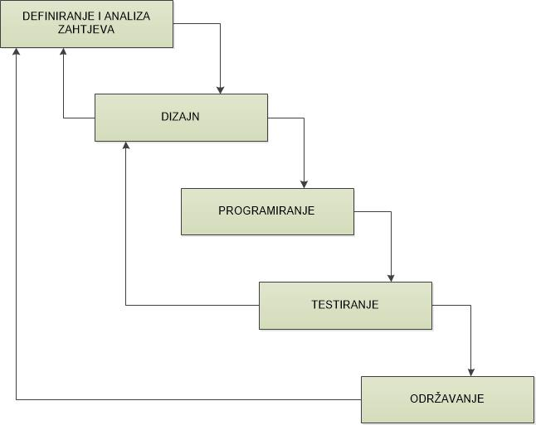

**Slika 1. Vodopadni model projekta**

* 1. Projektni tim

Projektni tim BrainStorm čini pet članova:

* Bobetić Valentina – Voditelj projekta
* Bradvica Hrvoje – Arhitekt
* Đuras Ivan – programer / tester
* Kovaček Matija – Programer / UI dizajner
* Pantelić Antonia – Analitičar

Svaki član ima određenu osnovnu ulogu u projektu. Uz osnovnu ulogu svaki član je upoznat s ostalim ulogama te djeluje i u tim područjima. Tako svaki član prolazi kroz većinu zadataka i u potpunosti je upoznat sa svim zadacima u projektu. U nastavku slijedi tablica s popisom članova, njihovim osnovnim ulogama i opisom aktivnosti same uloge.

|  |  |  |
| --- | --- | --- |
| **Član** | **Uloga** | **Aktivnosti uloge** |
| Bobetić Valentina | Voditelj projekta | Planira i vodi projekt, izrađuje projektnu dokumentaciju u MS Projectu, organizator, prati i koordinira rad tima, uspoređuje stvarno s planiranim, održava sastanke. |
| Pantelić Antonia | Analitičar | Analizira korisničke, poslovne zahtjeve za potrebom softverskog rješenja, primjenjuje UML za analizu zahtjeva, određuje metodologiju, tehnologiju rada u suradnji s razvojnim programerima, sudjeluje u razvoju i vođenju projekta. |
| Bradvica Hrvoje | Arhitekt | Definira arhitekturu informacijskog sustava, primjenjuje UML za dizajn sustava, kreira dijagrame slučajeva korištenja, dijagrame aktivnosti, podataka. Izrađuje dijagrame klasa te ERA model. |
| Kovaček Matija | Programer / UI dizajner | Izrađuje dizajn aplikacije/korisničkog sučelja, piše programski kod, sudjeluje u izradi korisničke dokumentacije. |
| Đuras Ivan | Programer / tester | Piše programski kod, testira aplikaciju, sudjeluje u izradi korisničke dokumentacije. |

**Tablica 1. Uloga svakog člana projektnog tima**

Kako bismo mogli odrediti trajanje i troškove izrade projekta, prvo moramo definirati radno vrijeme članova tima i satnicu. Zbog studentskih obaveza svi članovi tima rade od ponedjeljka do subote u radnom vremenu 13-19h. Cijena satnice za svakog člana tima iznosi 45kn/h.

U nastavku slijedi tablica s radnim vremenom, te satnicom svih članova tima.

|  |  |  |
| --- | --- | --- |
| **Radni dan** | **Radno vrijeme** | **Cijena rada po satu za sve članove** |
| Ponedjeljak | 13-19h | 45kn/h |
| Utorak | 13-19h |
| Srijeda | 13-19h |
| Četvrtak | 13-19h |
| Petak | 13-19h |
| Subota | 13-19h |

**Tablica 2. Radno vrijeme tima**

Za izradu projekta koristit ćemo vlastita, osobna računala. Osobna računala kao materijalni resurs nećemo uključivati u troškove projekta, u smislu troškova nabave, već kao trošenje/korištenje opreme koje je uračunato u cijenu rada svakog člana tima.

|  |  |
| --- | --- |
| **Materijalni resurs** | **Količina** |
| Stolno računalo | 2 |
| Laptop | 3 |

**Tablica 3. Materijalni resursi korišteni kod izrade projekta**

Za izradu projekta koristit ćemo sljedeću tehnologiju:

* MS Project – za izradu plana projekta i svih stavki koje obuhvaća plan projekta
* Visual Paradigm for UML – za izradu potrebnih UML dijagrama
* MS SQL Server 2008 R2 – za izradu baze podatka i ERA dijagrama
* Visual studio 2012 – za razvoj aplikacije pomoću programskog jezika C#
* Git – sustav za verzioniranje
  1. 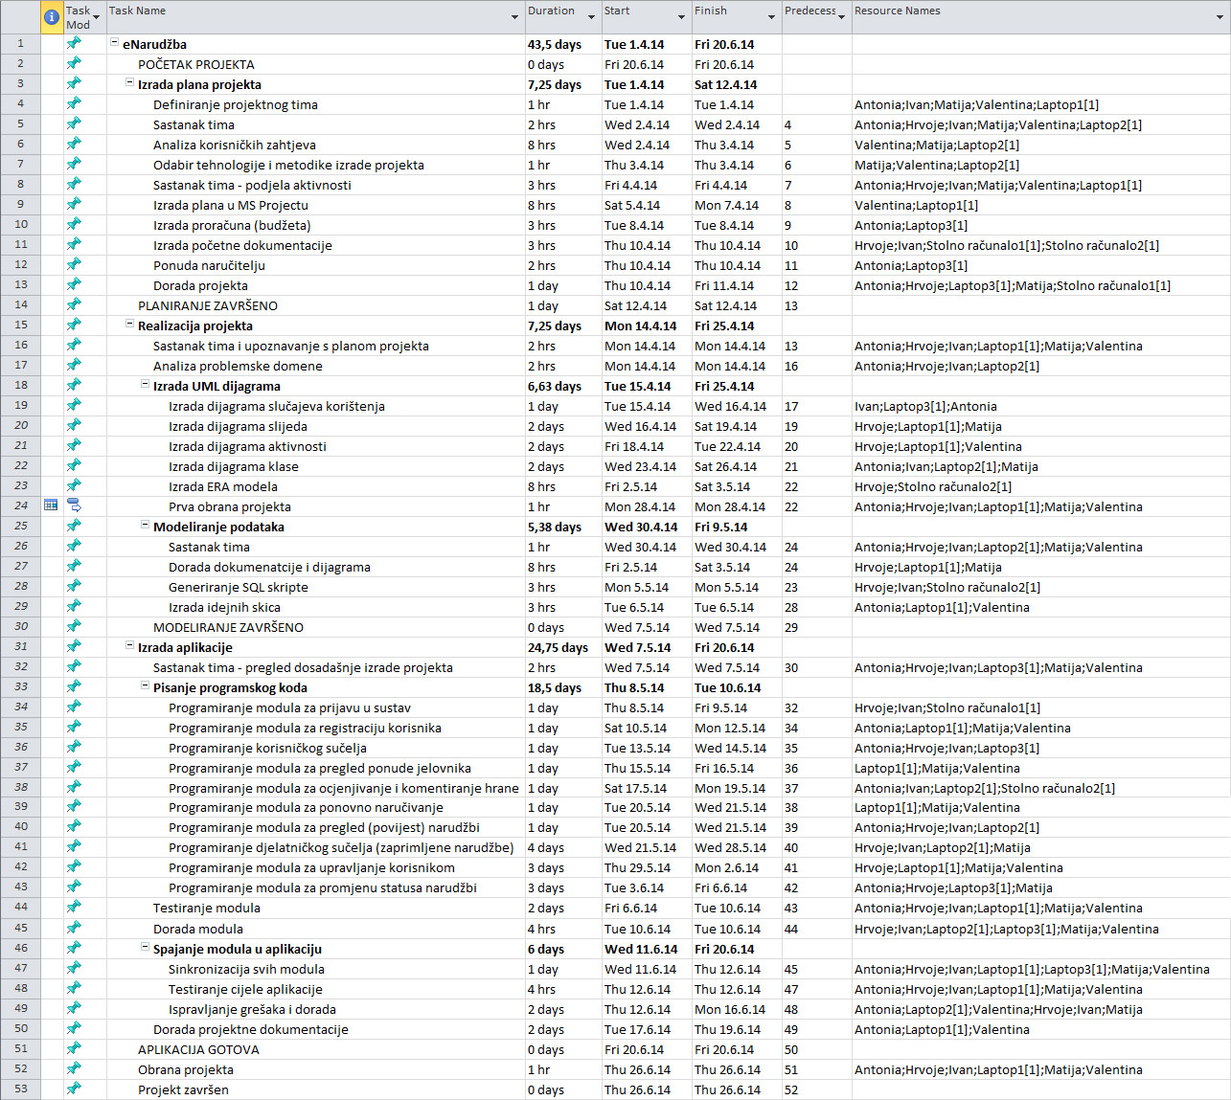Terminski plan projekta

**Slika 2. Popis aktivnosti projektnog plana**

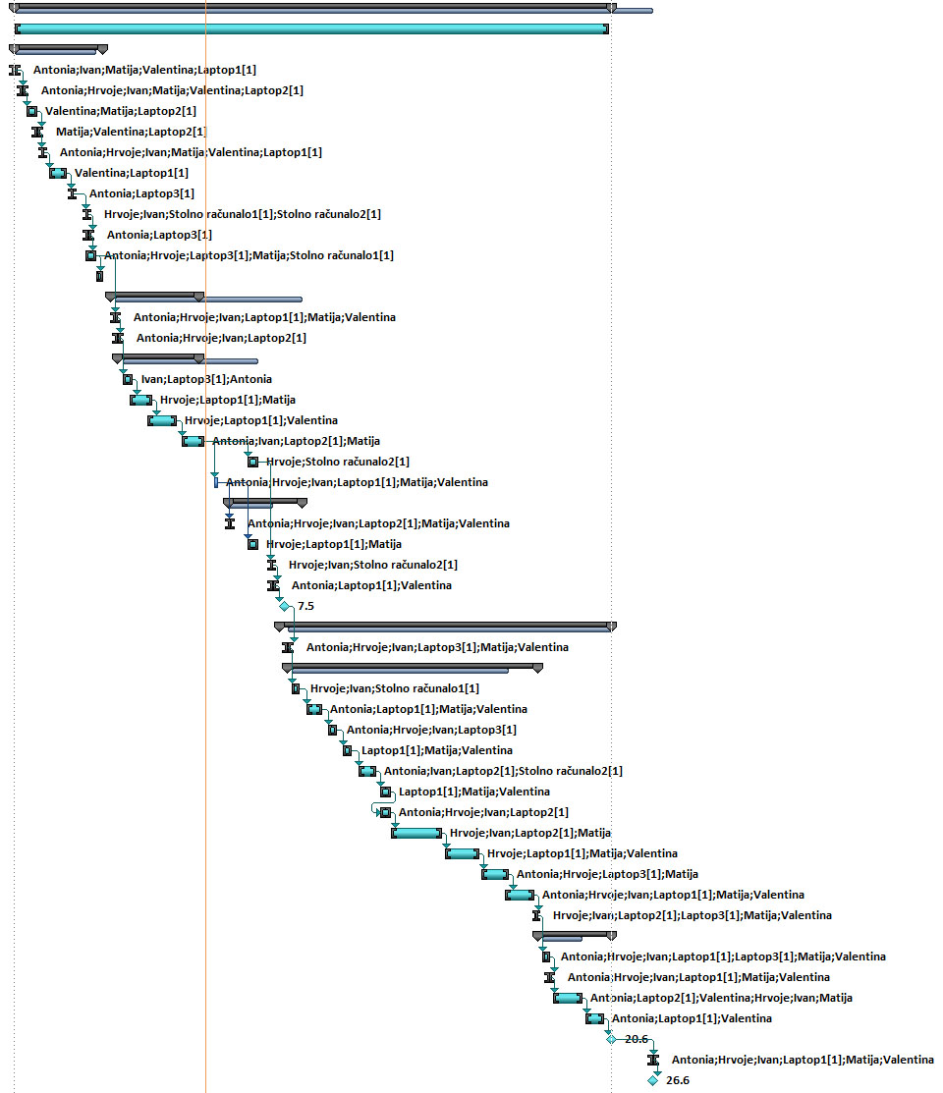

**Slika 3. Gantogram**

* 1. Proračun i budžet projekta

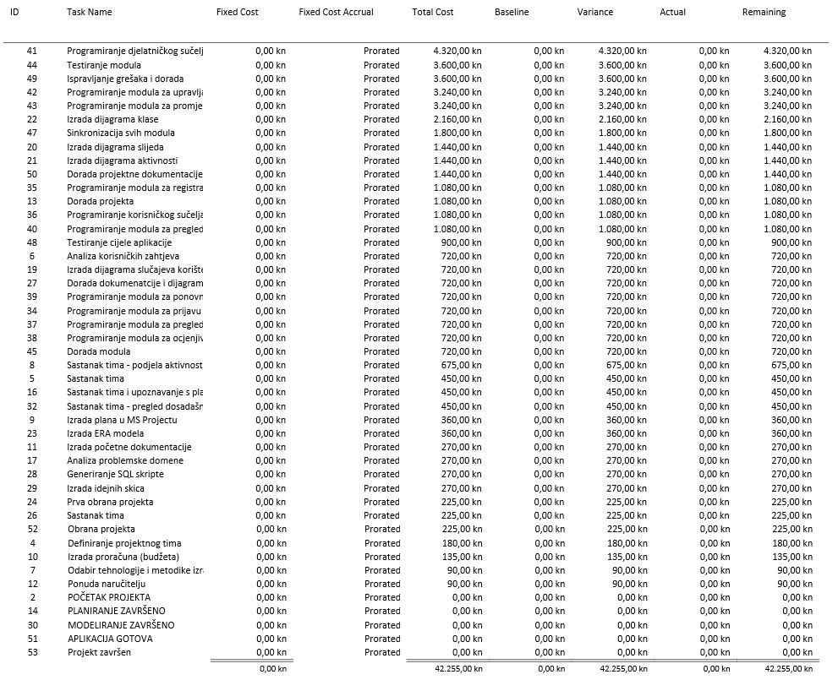

**Slika 4. Proračun troškova izrade projekta**

Iz izvještaja kojega smo generirali iz MS Projecta, vidimo da je cijena izrade aplikacije 42.255,00 kuna. U taj trošak ubrajamo samu izradu aplikacije, odnosno samo sate rada tima, troškove struje, vode, najma, računovodstvene troškove, uredski materijal. U troškove nisu uključeni materijalni resursi a to su 3 laptopa i 2 stolna računala zbog toga što su vlasništvo svakog tima i ne stvaraju dodatni trošak. U ponudi naručitelju smo definirali još neke stavke koje ulaze u cijenu samog projekta, pa sama cijena projekta s uključenim PDV-om (25%) je 76.617,50 kuna.

* 1. Ponuda naručitelju

Nakon što smo analizirali korisničke zahtjeve za programskim rješenjem, odredili smo projektni plan koji između ostalog sadrži vremensku procjenu trajanja projekta te visinu potrebnog proračuna za izradu aplikacije na temelju kojeg možemo dostaviti našu ponudu naručitelju. Ponuda naručitelju je jedan od bitnih zahtjeva o kojima projektant mora razmisliti prilikom izrade projektnog plana. Da bi korisnik mogao koristiti aplikaciju, mora se na početku prijaviti ili registrirati. Kao što je spomenuto, izgled korisničkog sučelja će ovisiti o tome tko se u aplikaciju prijavio; djelatnik restorana ili naručitelj.

Nakon prijave/registracije djelatnika restorana, naša aplikacija bi mu nudila pregled zaprimljenih narudžbi kojima on može promijeniti status. Pregled zaprimljenih narudžbi sadržavao bi informacije o tome tko je kada naručio koja jela te u skladu s time djelatnik bi mogao početi s izvršavanjem narudžbe te slati naručitelju određene statuse o stanju narudžbe (zaprimljena, na redu, gotova, dostava itd.). Osim toga, djelatnik vidi na koji način će mu naručitelj platiti narudžbu te se tako može pripremiti na vraćanje ostatka novca prilikom dostavljanja narudžbe. Još jedna od mogućnosti je upravljanje naručiteljima što zapravo znači da djelatnik može dati ocjenu naručitelju te tako pratiti svoja iskustva s naručiteljima.

Da bi naručio, pregledao ponudu jelovnika ili povijest svojih narudžbi, naručitelj se mora prijaviti ili registrirati. Osim naručivanja, nakon prijave/registracije ima mogućnost praćenja stanja narudžbe te ocjenjivanja naručenih jela. Naručivanje se odvija na način da, nakon odabira stavki iz ponude, naručitelj vidi ukupan iznos narudžbe i odabire način plaćanja te upisuje broj novčanica/kovanica kojima planira podmiriti izračunati iznos. Nakon što je naručio, od strane djelatnika restorana dobiva poruke o stanju svoje narudžbe. Na kraju, naručitelj može dati ocjenu jelu koje je naručio. Prilikom pregleda povijesti narudžbi naručitelj može ponovno naručiti nešto što je već prije naručio bez da ponovno gleda ponude.

Nakon pojašnjenja funkcionalnosti koje imamo u planu napraviti za ovu aplikaciju, imamo i ponudu naručitelju prikazanu na sljedećoj stranici.

BrainStorm – Tim 34 Fakultet organizacije i informatike

Pavlinska 2 Pavlinska 2

42000 Varaždin 42000 Varaždin

Predmet: Ponuda za izradu aplikacije eNarudžba

Poštovani,

na temelju održanog sastanka s Vama, na kojem ste nam opisali vašu problematiku te potrebu za programskim rješenjem, proučavanjem i analizom Vaših zahtjeva izradili smo projektni plan. Aplikacija eNarudžba omogućila bi Vam da naručujete jela brzo i lako, a osim toga, točno ćete znati kada će naručeno pristići na Vašu adresu. Uz to, možete dati ocjenu svojoj narudžbi te tako dati restoranu povratnu informaciju koja bi im mogla biti od velikog značaja. Smatramo da korištenjem buduće aplikacije uvelike možete pridonijeti olakšanju poslovanja kao i napretku u poslovanju te biste čak mogli stvoriti konkurentsku prednost.

Ukoliko prihvatite našu ponudu, izrada aplikacije eNarudžba započela bi 01.04.2014 i završila 26.06.2014. Procjena ukupnog troška projekta iznosi 76.617,50 kn.

U prilogu se nalazi obrazac ponude s detaljima.

S poštovanjem,

BrainStorm – Tim 34

**Prilog:**

1.Obrazac ponude

Prilog 1- Obrazac ponude

Tablica 1: Ponuditelj ponude

|  |  |
| --- | --- |
| **Ponuditelj:** | BrainStorm – Tim 34 |
| **Adresa:** | Pavlinska 2 ,42000 Varaždin |
| **OIB:** | 98535565414 |
| **Datum ponude:** | 25.02.2014. |

Tablica 2: Troškovi rada

| **Troškovi rada (bez PDV-a)** | **Ukupno (kn)** |
| --- | --- |
| Prema MS Projectu | 42.115,00 |

Tablica 3: Administrativni troškovi

| **Troškovi rada (bez PDV-a)** | **Ukupno (kn)** |
| --- | --- |
| Struja | 755,00 |
| Najam | 3.500,00 |
| Uredski materijal | 325,00 |
| Voda | 150,00 |
| Računovodstveni troškovi | 699,00 |
| **UKUPNO:** | **5.429,00** |

Tablica 4: Licenca

| **Licenca** | **Količina** | **Cijena (bez PDV-a)** | **Ukupno (kn)** |
| --- | --- | --- | --- |
| eNarudžba –vlasnička | 1 | 3.750,00 kn | 3.750,00 kn |
| **UKUPNO:** | | | **3.750,00 kn** |

Tablica 4: Godišnje održavanje

| **Godišnje održavanje licence** | **Količina** | **Cijena (kn)** | **Ukupno (kn)** |
| --- | --- | --- | --- |
| Održavanje isporučene licence | 1 | 9.000,00 | 9.000,00 |
| **UKUPNO:** | | | **9.000,00 kn** |

Tablica 5: Obuka za rad s aplikacijom eNarudžbom

| **Obuka za rad s aplikacijom** | **Trajanje** | **Cijena**  **(1 polaznik)** | **Broj polaznika** | **Ukupno (kn)** |
| --- | --- | --- | --- | --- |
| Obuka za korištenje eNarudžbe | 1 dana | 172 kn | 5 | 860 |
| **UKUPNO:** | | | | 860 kn |

Tablica 7: Ukupna cijena

|  |  |
| --- | --- |
| **Broj i naziv tabele** | **Ukupna cijena (kn)** |
| Tablica 2:  Troškovi rada | **42.255,00** |
| Tablica 3:  Administrativni troškovi | **5.429,00** |
| Tablica 3:  Licenca | **3.750,00** |
| Tablica 4:  Godišnje održavanje | **9.000,00** |
| Tablica 5:  Obuka za rad s aplikacijom eNarudžbom | **860,00** |
| **Ukupna cijena :** | **61.294,00 kn** |
| **Ukupna cijena (s PDV-om)** | **76.617,50 kn** |

1. UML dijagrami

Našu aplikaciju ćemo prikazati ponajprije dijagramom slučajeva korištenja koji će prikazati na koji način korisnici (naručitelj, djelatnik u restoranu) međusobno komuniciraju i kako komuniciraju sa sustavom. Nakon toga svaki od scenarija slučajeva korištenja prikazat ćemo dijagramom slijeda koji na malo detaljniji način prikazuje na koji način funkcionira pojedini scenarij i koje se sve poruke razmjenjuju između korisnika i sustava, odnosno baze i aplikacije. Na kraju ćemo neke od dijagrama prikazati dijagramima aktivnosti koji još detaljnije prikazuju funkcionalnost pojedinog scenarija slučaja korištenja.

Dijagramom slučaja korištenja opisuje se funkcionalnost naše aplikacije eNarudžba te njezin odnos s okolinom odnosno korisnicima s gledišta vanjskog promatrača.

Dijagram se sastoji od sudionika, slučajeva korištenja i veza koje predstavljaju komunikaciju između sudionika i slučajeva korištenja te odnosa među samim slučajevima korištenja. U nastavku slijedi opis osnovnih koncepata.

U dijagramu slučajeva korištenja prikazani su sljedeći slučajevi korištenja:

* Prijava u aplikaciju
* Registracija korisnika
* Narudžba hrane
* Ponuda jelovnika
* Pregled (povijest) narudžbi
* Praćenje stanja narudžbe
* Ocjenjivanje hrane
* Ponovno naručivanje
* Zaprimljene narudžbe
* Promjena statusa narudžbe
* Upravljanje naručiteljima

Slučaj korištenja *„Prijava u aplikaciju“* je prvi slučaj korištenja s kojim korisnik stupa u interakciju. Ishod te interakcije utječe na daljnje korištenje same aplikacije. *„Prijava u aplikaciju“* je slučaj korištenja gdje se korisnik prijavljuje u aplikaciju. U slučaju da korisnik nema korisničke podatke za prijavu može se registrirati preko proširenog slučaja korištenja *„Registracija korisnika“*.

Slučaj korištenja *„Registracija korisnika“* služi za registraciju korisnika kako bi se mogao kasnije prijavljivati u samu aplikaciju i koristiti njezine funkcionalnosti.

*„Ponuda jelovnika“* je slučaj korištenja gdje korisnik (naručitelj) može vidjeti ponudu jelovnika s opisom hrane, ocjenama hrane. Ako korisnik na temelju viđene ponude želi naručiti hranu, to mu je omogućeno jer je osnovni slučaj korištenja proširen proširenim slučajem korištenja *„Narudžba hrane“* .

*„Narudžba hrane“* je slučaj korištenja gdje korisnik (naručitelj) naručuje odabranu hranu u biranoj količini. Prilikom narudžbe korisnik navodi način plaćanja (kako bi se dostavljač mogao pripremiti), zatim odabire da li želi dostavu, te u slučaju da želi dostavu na drugu lokaciju (ako trenutno nije kod kuće), unosi dodatnu adresu dostave.

*„Pregled (povijest) narudžbi“* je slučaj korištenja gdje korisnik (naručitelj) može vidjeti svoju zadnju narudžbu te sve prošle narudžbe. Slučaj korištenja *„Pregled (povijest) narudžbi“* proširen je s ponašanjem proširenog slučaja korištenja *„Praćenje stanja narudžbe“* gdje korisnik po želji može pratiti što se događa s njegovom narudžbom. Zatim osnovni slučaj korištenja proširen je slučajem korištenja *„Ocjenjivanje hrane“* gdje korisnik može ocijeniti naručenu hranu. Zadnje proširenje osnovnog slučaja korištenja je prošireni slučaj korištenja *„Ponovno naručivanje“* gdje korisnik može ponovno naručiti određeno jelo koje je već ranije naručio (ako se to jelo još nudi).

*„Praćenje stanja narudžbe*“ je slučaj korištenja gdje korisnik (naručitelj) prati što se događa s njegovom narudžbom. Kroz praćenje stanja narudžbe korisnik u svakom trenutku može znati što se događa s njegovom narudžbom (da li je na redu, da li se priprema ili dostavlja i sl.).

*„Ocjenjivanje hrane“* je slučaj korištenja gdje korisnik (naručitelj) ocjenjivanjem hrane iskazuje koliko je zadovoljan s određenim jelom, da li mu je bilo dobro i slično.

*„Zaprimljene narudžbe“* je slučaj korištenja s kojim korisnik (djelatnik u restoranu) stupa u interakciju. U tom slučaju korištenja korisnik vidi sve pristigle narudžbe. Za narudžbe koje su aktivne, spremne za daljnju obradu korisnik pomoću ponašanja proširenog slučaja korištenja *„Promjena statusa narudžbe“* dodjeljuje narudžbi određene statuse koji označavaju u kojoj fazi se nalazi narudžba.

*„Upravljanje naručiteljima“* je slučaj korištenja gdje korisnik (djelatnik u restoranu) ocjenjuje, komentira svoje naručitelje hrane. Slučaj korištenja prvenstveno se koristi kada restoran ima loša iskustva poput nepodignute narudžbe i slično s određenim naručiteljima. Ako restoran ima više puta loše iskustvo s određenim naručiteljem, jednostavno mu može uskratiti svoju uslugu.

U dijagramu slučajeva korištenja prikazani su sljedeći sudionici:

* Korisnik - je generalizacija sudionika jer svi sudionici imaju zajedničku interakciju sa slučajem korištenja *„Prijava u aplikaciju“* te slučajem korištenja *„Registracija korisnika“*.
* Naručitelj - je primarni sudionik koji pokreće slučajeve korištenja. U interakciji sa sustavom pokreće sljedeće slučajeve korištenja
* Ponuda jela
* Pregled (povijest) narudžbi

te ostale slučajeve korištenja koji su uključeni u osnovni slučaj korištenja ili su proširenje osnovnog slučaja korištenja u dva prethodno navedena slučaja korištenja.

* + - * Narudžba hrane
      * Praćenje stanja narudžbe
      * Ocjenjivanje hrane
      * Ponovno naručivanje
* Djelatnik u restoranu - je primarni sudionik koji u interakciji sa sustavom pokreće sljedeće slučajeve korištenja
  + - Upravljanje naručiteljima
    - Zaprimljene narudžbe, koji je uključen u slučaj korištenja „Promjena statusa narudžbe“

Scenariji slučaja korištenja

Postoje dva glavna scenarija za slučaj korištenja, odnosno jedan za svaku ulogu sudionika. Glavni scenarij za sudionika naručitelja je scenarij od pregleda ponude jelovnika, narudžbe hrane, praćenje narudžbe hrane pa sve do ocjene hrane.

Alternativni scenariji za sudionika naručitelja su scenariji:

* pregleda ponude jelovnika – gdje korisnik samo želi pregledati ponudu restorana
* pregled ponude jelovnika i narudžba hrane- gdje korisnik samo želi pregledati ponudu i naručiti
* pregled (povijest) narudžbi – gdje korisnik samo želi vidjeti što je sve u povijesti naručivao
* pregled (povijest) narudžbi i praćenje stanja narudžbe ili ocjenjivanje hrane ili ponovno naručivanje

Glavni scenarij za sudionika djelatnika u restoranu je scenarij pregleda zaprimljenih narudžbi i promjene statusa narudžbe.

Izradom dijagrama slučajeva korištenja dobili smo prikaz što bi naš sustav trebao raditi i dobili smo pregled prikaza sustava. Za svaki od scenarija slučajeva korištenja napravili smo malo detaljniji prikaz onoga što se događa unutar pojedinog scenarija slučaja korištenja. Za opis pojedinih scenarija slučajeva korištenja upotrijebljen je glavni predložak kako bismo promatraču sustava na što jednostavniji način opisali što se događa u pojedinom scenariju slučaja korištenja. Na kratak, ali veoma dosljedan način prikazani su opisi pojedinih slučajeva korištenja.

Za svaki scenarij slučaja korištenja, osim opisa, navodi se i ime autora, datum kada je opis generiran i napisan kao i vrijeme, koji su početni uvjeti za taj scenarij, a koji su završni uvjeti, odnosno ono što se poslije tog scenarija događa. Uz prethodno navedene detalje, još su definirane i aktivnosti koje radi korisnik, u ovom slučaju naručitelj i što mu, na temelju zahtjeva koji on šalje, odgovara sustav.

U dijagramu slučajeva korištenja prikazano je 11 slučajeva korištenja. Dijagram slijeda je prikazan samo za sve scenarije slučajeva korištenja. Veza <<extend>> je opcionalna veza koja se može, ali se i ne mora izvesti prilikom izvođenja same aplikacije. Veza <<extend>> se odnosi na sljedeće slučajeve korištenja: *Narudžba hrane, Praćenje stanja narudžbi, Ponovno naručivanje, Ocjenjivanje hrane, Registracija korisnika.*

U nastavku su dani detaljni opisi slučajeva korištenja s pripadajućim dijagramom slijeda te njihovom specifikacijom.

* 1. Ponuda jelovnika
     1. Dijagram slučajeva korištenja (Use Case Diagram)

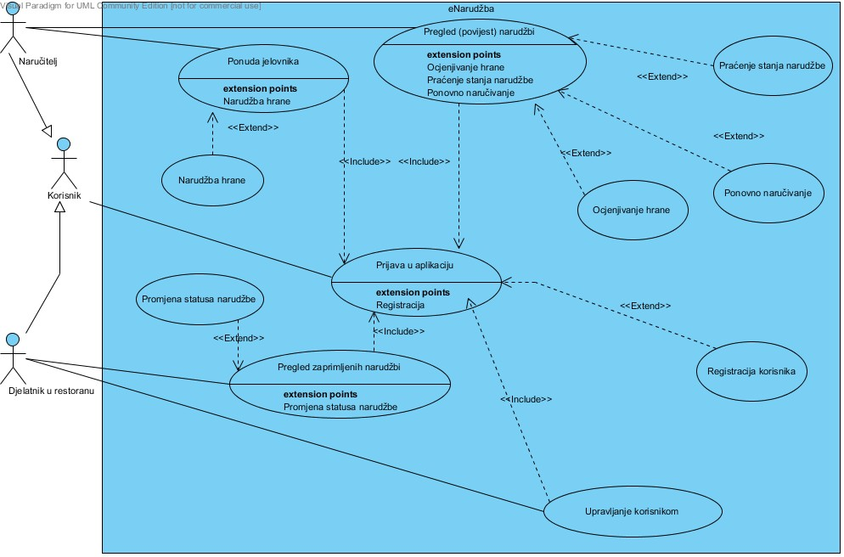

**Slika 5. Dijagram slučajeva korištenja**

* + 1. Dijagram slijeda (Sequence Diagram)

|  |  |
| --- | --- |
| **Author** | Matija Kovaček, Ivan Đuras, Antonia Pantelić, Hrvoje Bradvica, Valentina Bobetić |
| **Date** | 20.04.2014. 23:13:01 |
| **Brief Description** | Korisnik aplikacije može vidjeti ponudu jelovnika koju restoran nudi, ponuda jelovnika sadrži, osim same ponude hrane, opis hrane, koji sastojci ju čine, te ocjene i komentare korisnika koji su naručili određenu hranu. Korisnik na temelju ponude može naručiti hranu. |
| **Preconditions** | Korisnik treba biti prijavljen |
| **Post-conditions** | Pregledana ponuda hrane sa ili bez zahtjeva za narudžbom |
| **Flow of Events** | |  |  |  | | --- | --- | --- | |  | **Actor Input** | **System Response** | | 1 | Šalje zahtjev za pregled ponude jelovnika |  | | 2 |  | Prikaz forme s ponudom jelovnika | | 3 | Pregledava ponudu |  | | 4 | Odabire željenu hranu i šalje zahtjev za narudžbom hrane |  | | 5 | Zatvara formu s ponudom jelovnika |  | |

**Tablica 4. Detaljna specifikacija slučaja korištenja**

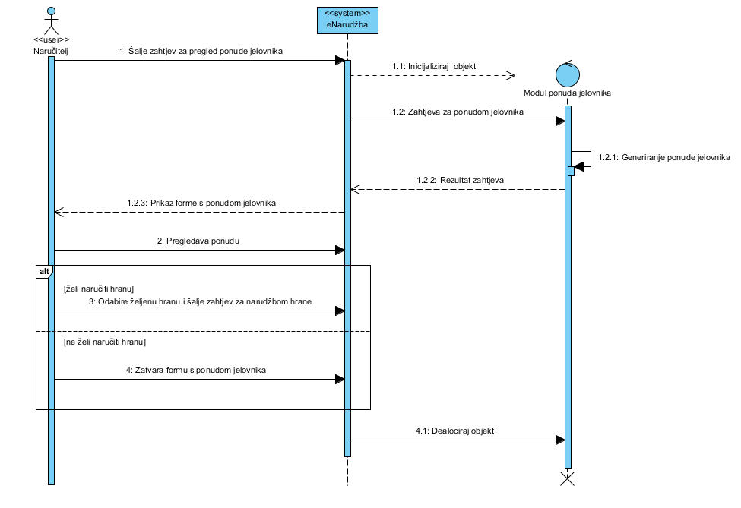

**Slika 6. Dijagram slijeda - Ponuda jelovnika**

* + 1. Dijagram aktivnosti (Activity Diagram)

Dijagram *Ponuda jelovnika* prikazuje ponudu hrane koja se nalazi na jelovniku i koja je spremna za naručiti. U ovaj dijagram smo spojili pregled jelovnika i samu narudžbu radi jednostavnosti prikaza.

Proces pregleda ponude jelovnika i same narudžbe započinje nakon što se naručitelj prijavi u sustav na način prikazan u dijagramu *Prijava u aplikaciju*. Nakon što se naručitelj prijavi u sustav, sustav inicijalizira i prikazuje početnu formu sustava gdje naručitelj odabire opciju da vidi ponudu jelovnika i sustav mu opet inicijalizira formu za pregled ponude jelovnika. Nakon toga naručitelj može odabrati dvije opcije; da samo pogleda što se nalazi na jelovniku i tu završava ili da želi i naručiti hranu. Ako se naručitelj odlučio za opciju narudžbe hrane onda odabire hranu sve dok nije gotov s odabirom. Kada je gotov s odabirom hrane tada odabire način plaćanja (gotovina ili kartica) i odabire opciju da li želi dostavu ili će sam doći po hranu. Nakon što je odabrao prethodno navedeno, sustav šalje odabir na obradu i narudžba se zapisuje u bazu podataka. Baza podataka generira novi prikaz narudžbe u kojem je sumirano prikazano ono što je naručitelj naručio, a sustav prikazuje završnu narudžbu. Ako je sve dobro popunjeno u narudžbi, tada je naručitelj potvrđuje i završava s narudžbom, a ako nije sve popunjeno onako kako je naručitelj htio, tada se može vratiti na ponovni odabir hrane, odabir načina plaćanja ili odabir načina dostave ili podizanja.

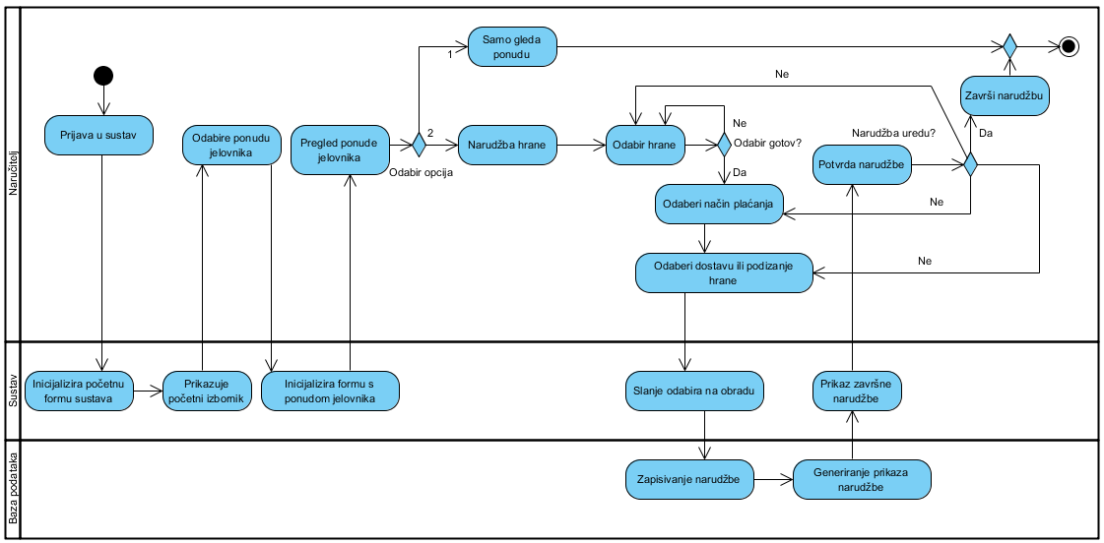

**Slika 7. Dijagram slijeda – Prijava u aplikaciju**

* + 1. 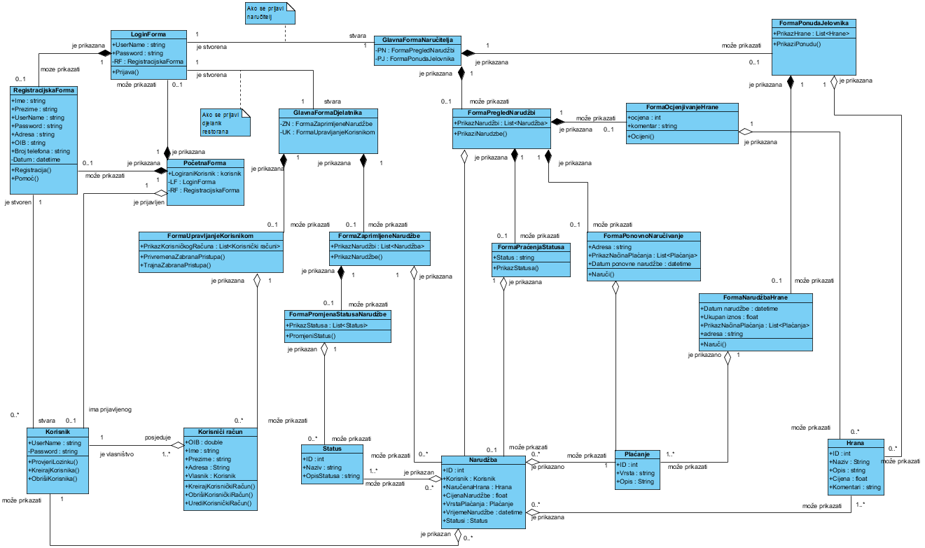Dijagram klasa (Class Diagram)

**Slika 8. Dijagram klasa**

* + 1. Dijagram podataka (ERA Model)

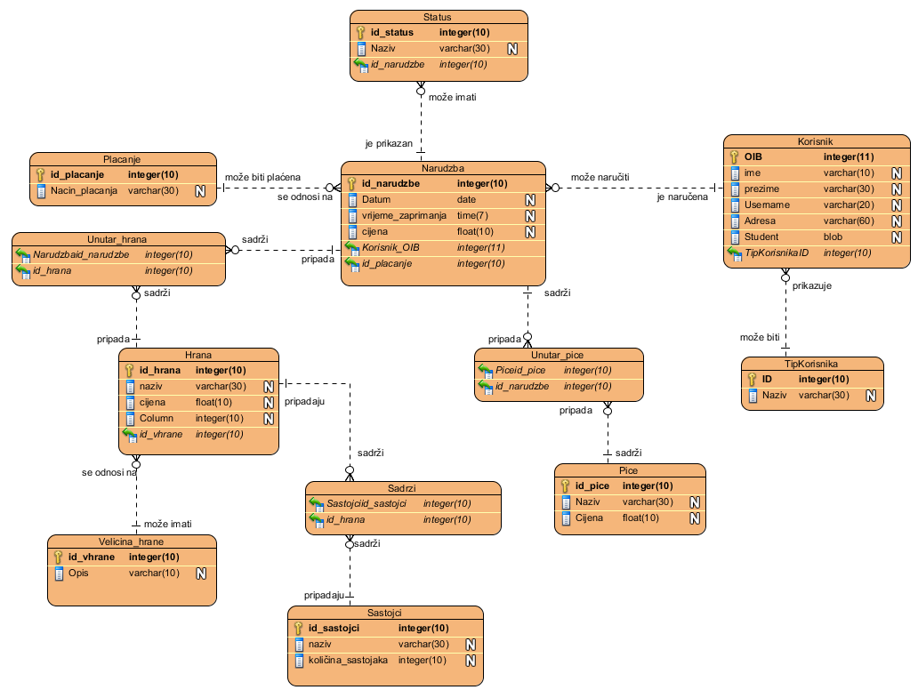

**Slika 9. Dijagram podataka - ERA model**

* 1. Pregled (povijest) narudžbi
     1. Dijagram slučajeva korištenja (Use Case Diagram)

**Slika 10. Dijagram slučajeva korištenja**

* + 1. Dijagram slijeda (Sequence Diagram)

|  |  |
| --- | --- |
| **Author** | Matija Kovaček, Ivan Đuras, Antonia Pantelić, Hrvoje Bradvica, Valentina Bobetić |
| **Date** | 21.04.2014. 08:50:42 |
| **Brief Description** | Korisnik svaki puta kada realizira narudžbu, ponovno ju može vidjeti u pregledu (povijest) narudžbi. Korisnik može vidjeti što je sve naručio u određenoj narudžbi, zatim izborne mogućnosti su da može pratiti stanje aktivne narudžbe, ocijeniti naručenu hranu te ponoviti istu narudžbu (ponovno naručiti). |
| **Preconditions** | Korisnik treba biti prijavljen. |
| **Post-conditions** | Pregledana narudžba |
| **Flow of Events** | |  |  |  | | --- | --- | --- | |  | **Actor Input** | **System Response** | | 1 | Šalje zahtjev za pregledom (povijesti) narudžbi |  | | 2 |  | Prikaz forme s poviješću narudžbi | | 3 | Odabir narudžbu za pregled |  | | 4 |  | Prikaz informacija o narudžbi | | 5 | Šalje zahtjev za praćenje stanje aktivne narudžbe |  | | 6 | Šalje zahtjev za ocjenjivanje hrane |  | | 7 | Šalje zahtjev za ponovno naručivanje |  | | 8 | Zatvara formu s poviješću narudžbi |  | |

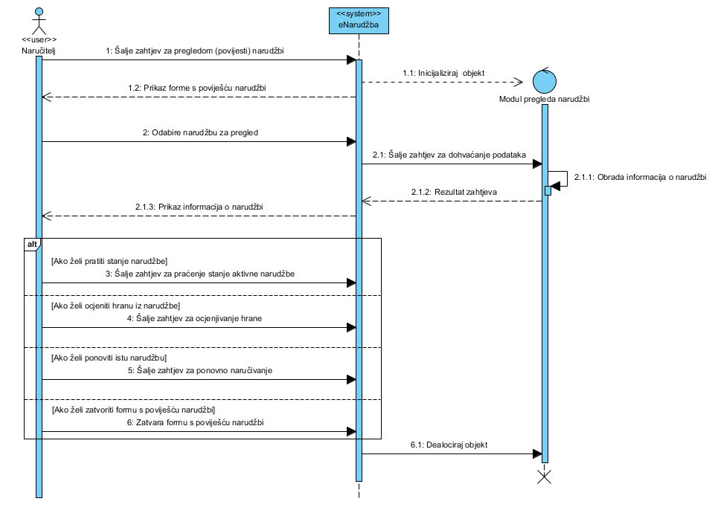**Tablica 5. Detaljna specifikacija slučaja korištenja**

**Slika 11. Dijagram slučajeva korištenja - Pregled (povijest) narudžbi**

* + 1. Dijagram aktivnosti (Activity Diagram)

Dijagram *Pregled (povijest) narudžbi* prikazuje sve narudžbe koje je naručitelj ikada naručio te mu omogućuje da ponovi tu narudžbu, da vidi stanja narudžbi ili da ocjeni hranu.

Proces započinje prijavom naručitelja u sustav na način koji je prikazan u dijagramu aktivnosti *Prijava u aplikaciju.* Nakon što se naručitelj prijavio, sustav mu vraća početni izbornik u kojem naručitelj šalje zahtjev za pregledom narudžbi. Sustav šalje taj zahtjev na obradu u bazu podataka koja obrađuje zahtjev i provjerava da li uopće postoje prethodne narudžbe. Ako postoje prethodne narudžbe tada sustavu šalje povratnu informaciju da može prikazati koje su to sve narudžbe. Naručitelj odabire što želi učiniti s prethodnim narudžbama. Može odabrati opciju 1 gdje ne želi ništa s narudžbama i izlazi van, može odabrati opciju 2 gdje želi vidjeti status narudžbe ili narudžbi, a odabirom opcije 3 korisnik želi ponovno naručiti neku narudžbu od prije i tako ponoviti narudžbu ili pak želi odabrati opciju 4 gdje će odabrati neku narudžbu i ocijeniti hranu.

Ako u bazi podataka nema pohranjenih nikakvih narudžbi od prije, tada korisnik ne može odabrati ništa i aplikacija ga vraća na početni izbornik.

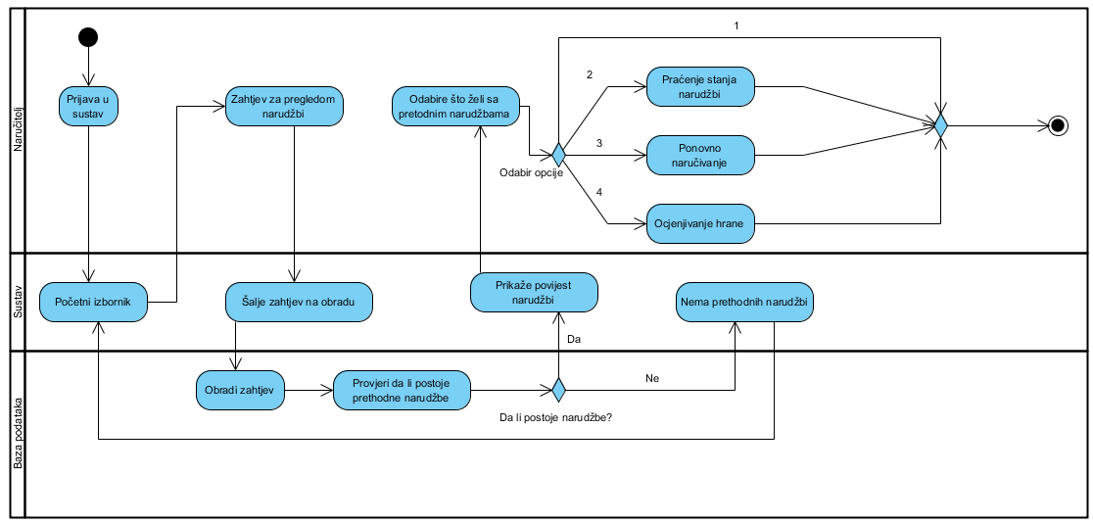

**Slika 12. Dijagram aktivnosti - pregled (povijest) narudžbi**

* + 1. Dijagram klasa (Class Diagram)

**Slika 13. Dijagram klasa**

* + 1. Dijagram podataka (ERA model)

**Slika 14. Dijagram podataka - ERA model**

* 1. Prijava u aplikaciju
     1. Dijagram slučajeva korištenja (Use Case Diagram)

**Slika 15. Dijagram slučajeva korištenja**

* + 1. Dijagram slijeda (Sequence Diagram)

|  |  |
| --- | --- |
| **Author** | Matija Kovaček, Ivan Đuras, Antonia Pantelić, Hrvoje Bradvica, Valentina Bobetić |
| **Date** | 20.04.2014. 20:09:23 |
| **Brief Description** | Korisnik unosi korisničke podatke za prijavu u aplikaciju. Prijava omogućuje daljnji rad s aplikacijom. |
| **Preconditions** | Korisnik treba biti registriran |
| **Post-conditions** | Korisnik koji je autoriziran ili odbijen |
| **Flow of Events** | |  |  |  | | --- | --- | --- | |  | **Actor Input** | **System Response** | | 1 | Šalje zahtjev za prijavom |  | | 2 |  | Prikaz forme za prijavom | | 3 | Unosi korisničke podatke |  | | 4 |  | Prikaz glavne forme | | 5 |  | Prikaz poruke o pogrešnoj prijavi | |

**Tablica 6. Detaljna specifikacija slučaja korištenja**

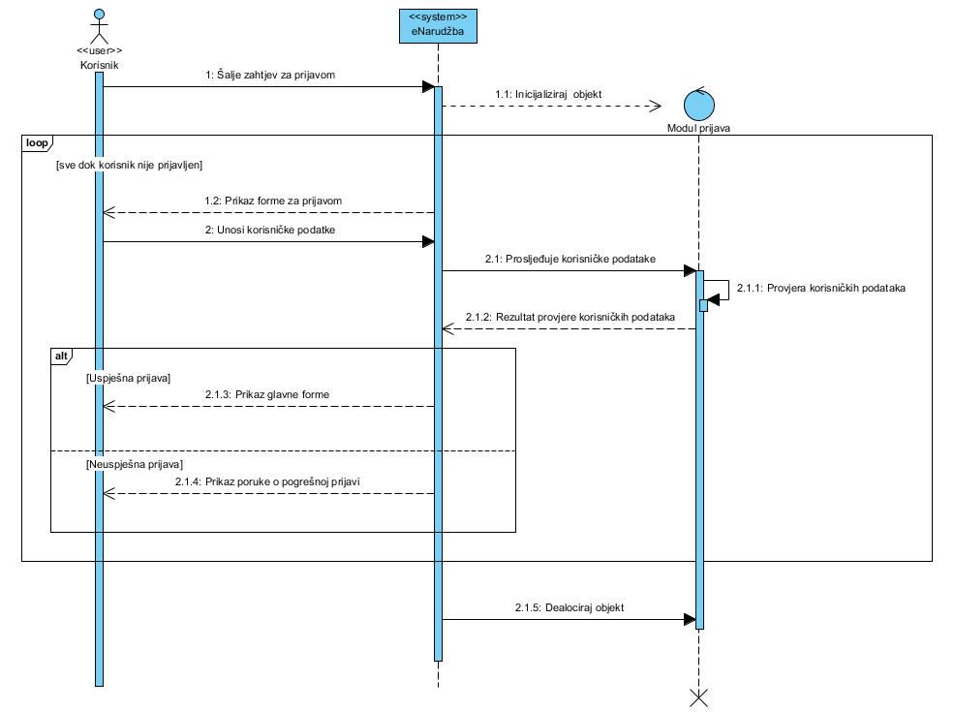**Slika 16. Dijagram slijeda - Prijava u aplikaciju**

* + 1. Dijagram aktivnosti (Activity Diagram)

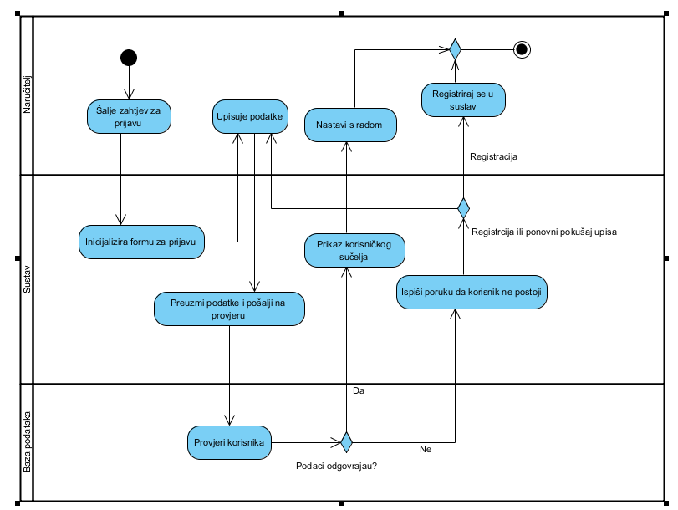Kod dijagrama *Prijava u aplikaciju* naručitelj šalje zahtjev za prijavom u sustav pri čemu sustav inicijalizira i prikazuje formu za prijavu. Naručitelj popunjava formu i upisuje korisničke podatke (korisničko ime i lozinku). Sustav preuzima podatke i šalje ih na provjeru. U bazi podataka dohvaćaju se podaci i vrši se provjera naručitelja. Ako su podaci koje je naručitelj upisao ispravni, tada se prikaže korisničko sučelje i može se nastaviti s daljnjim radom i forma se zatvara. Ako pak podaci koje je naručitelj upisao nisu ispravni, ispiše se poruka da taj korisnik ne postoji i omogućeno je da se ponovno upišu podaci ili ako se naručitelj probao prijaviti, a nije registriran, tada mu je omogućena registracija u sustav.

**Slika 17. Dijagram aktivnosti - Prijava u aplikaciju**

* + 1. Dijagram klasa (Class Diagram)

**Slika 18. Dijagram klasa**

* + 1. ERA model



**Slika 19. Dijagram podataka - ERA model**

* 1. Pregled zaprimljenih narudžbi
     1. Dijagram slučajeva korištenja (Use Case Diagram)

**Slika 20. Dijagram slučajeva korištenja**

* + 1. Dijagram slijeda (Sequence Diagram)

|  |  |
| --- | --- |
| **Author** | Matija Kovaček, Ivan Đuras, Antonia Pantelić, Hrvoje Bradvica, Valentina Bobetić |
| **Date** | 21.04.2014. 11:45:42 |
| **Brief Description** | Korisnik (djelatnik u restoranu) pregledava dobivene narudžbe kako bi ih dalje proslijedio na obradu. Dodatna mogućnost je da djelatnik mijenja statuse narudžbe kako napreduje sam proces obrade narudžbe. |
| **Preconditions** | Korisnik (djelatnik u restoranu) mora biti prijavljen u aplikaciju. Da bi vidio zaprimljene narudžbe, naručitelj prije mora naručiti hranu. |
| **Post-conditions** | Pregledana zaprimljena narudžba |
| **Flow of Events** | |  |  |  | | --- | --- | --- | |  | **Actor Input** | **System Response** | | 1 | Šalje zahtjev za pregledom zaprimljenih narudžbi |  | | 2 |  | Prikaz forme s zaprimljenim narudžbama | | 3 | Pregledava zaprimljene narudžbe |  | | 4 | Šalje zahtjev za promjenom statusa narudžbe |  | | 5 | Zatvara formu s pregledom zaprimljenih narudžbi |  | |

**Tablica 7. Detaljna specifikacija slučajeva korištenja**

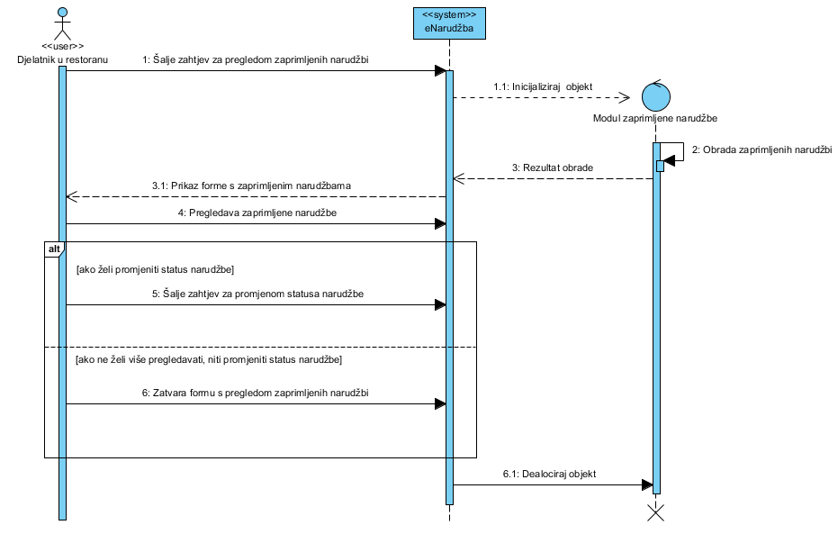

**Slika 21. Dijagram slijeda - Pregled zaprimljenih narudžbi**

* + 1. Dijagram klasa (Class Diagram)

**Slika 22. Dijagram klasa**

* + 1. Dijagram podataka (ERA model)

**Slika 23. Dijagram podataka - ERA model**

* 1. Promjena statusa narudžbe
     1. Dijagram slučajeva korištenja (Use Case Diagram)

**Slika 24. Dijagram slučajeva korištenja**

* + 1. Dijagram slijeda (Sequence Diagram)

|  |  |
| --- | --- |
| **Author** | Matija Kovaček, Ivan Đuras, Antonia Pantelić, Hrvoje Bradvica, Valentina Bobetić |
| **Date** | 21.04.2014. 12:06:16 |
| **Brief Description** | Korisnik zaprimljenoj narudžbi mijenja status, kako bi naručitelj znao u kojoj fazi se nalazi njegova narudžba. |
| **Preconditions** | Korisnik (djelatnik u restoranu) mora biti prijavljen u aplikaciju. Da bi promijenio status narudžbe, prije toga mora pregledati određenu narudžbu. |
| **Post-conditions** | Promijenjen status narudžbe. |
| **Flow of Events** | |  |  |  | | --- | --- | --- | |  | **Actor Input** | **System Response** | | 1 | Šalje zahtjev za promjenom statusa narudžbe |  | | 2 |  | Prikaz forme za promjenom statusa narudžbe | | 3 | Unosi/aktivira nove statuse |  | | 4 | Zatvara formu za promjenu statusa narudžbe |  | |

**Tablica 8. Detaljna specifikacija slučajeva korištenja**

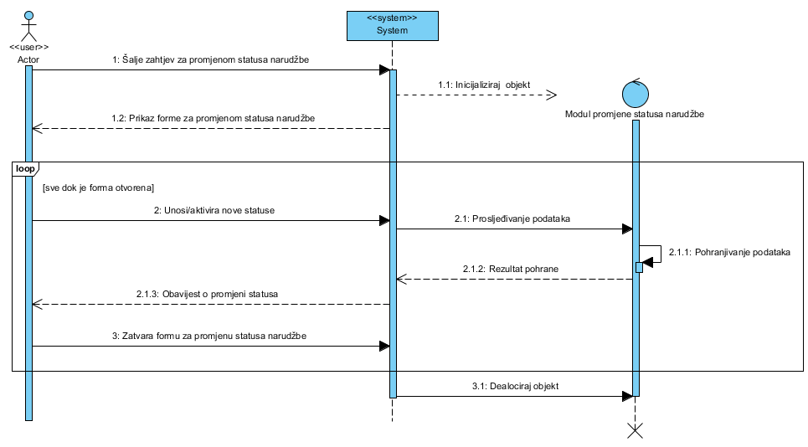

**Slika 25. Dijagram slijeda - Promjena statusa narudžbe**

* + 1. Dijagram klasa (Class diagram)



**Slika 26. Dijagram klasa**

* + 1. Dijagram podataka (ERA model)

**Slika 27. Dijagram podataka - ERA model**

* 1. Narudžba hrane
     1. Dijagram slučajeva korištenja (Use Case Diagram)



**Slika 28. Dijagram slučajeva korištenja**

* + 1. Dijagram slijeda (Sequence Diagram)

|  |  |
| --- | --- |
| **Author** | Matija Kovaček, Ivan Đuras, Antonia Pantelić, Hrvoje Bradvica, Valentina Bobetić |
| **Date** | 21.04.2014. 07:29:58 |
| **Brief Description** | Prije same narudžbe, korisnik mora na temelju ponude jelovnika odabrati željenu hranu i količinu te hrane. Korisnik nakon što je odabrao željenu hranu, kreće u sam proces narudžbe gdje navodi potrebne podatke za ostvarenje narudžbe (da li želi dostavu, ovisno o prethodnoj stavci navodi način plaćanja, alternativnu adresu) te potvrđuje narudžbu. Korisnik može i odustati od narudžbe. |
| **Preconditions** | Korisnik mora biti prijavljen u aplikaciju te mora odabrati željenu hranu za narudžbu. |
| **Post-conditions** | Uspješno realizirana narudžba ili odustajanje od narudžbe |
| **Flow of Events** | |  |  |  | | --- | --- | --- | |  | **Actor Input** | **System Response** | | 1 | Šalje zahtjev za narudžbom |  | | 2 |  | Prikaz forme narudžbe | | 3 | Unosi podatke i potvrđuje narudžbu |  | | 4 |  | Prikaz poruke o uspješnoj narudžbi | | 5 |  | Prikaz glavne forme | | 6 |  | Prikaz poruke o neuspješnoj narudžbi | | 7 | Zatvara formu narudžbe |  | |

**Tablica 9. Detaljna specifikacija slučajeva korištenja**

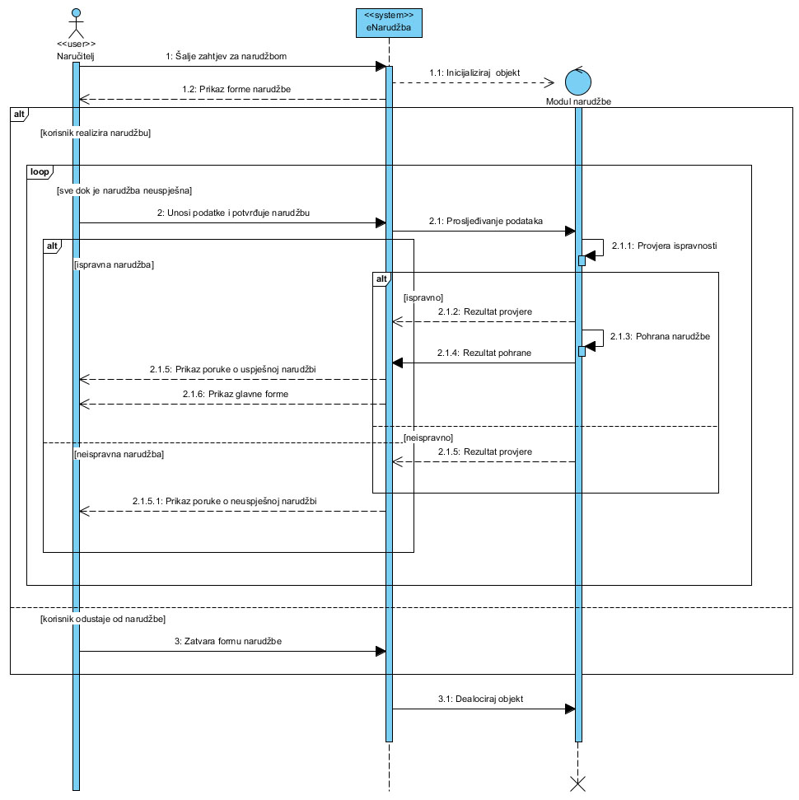

**Slika 29. Dijagram slijeda - Narudžba hrane**

* + 1. Dijagram klasa (Class Diagram)

**Slika 30. Dijagram klasa**

* + 1. Dijagram podataka (ERA model)

**Slika 31. Dijagram podataka - ERA model**

* 1. Praćenje stanja narudžbe
     1. Dijagram slučajeva korištenja (Use Case Diagam)

**Slika 32. Dijagram slučajeva korištenja**

* + 1. Dijagram slijeda (Sequence Diagram)

|  |  |
| --- | --- |
| **Author** | Matija Kovaček, Ivan Đuras, Antonia Pantelić, Hrvoje Bradvica, Valentina Bobetić |
| **Date** | 21.04.2014. 09:52:00 |
| **Brief Description** | Korisniku je omogućeno da za aktivnu narudžbu može pratiti njezino stanje. Stanja koja može vidjeti su: narudžba je zaprimljena, narudžba je na redu, narudžba je gotova, narudžba se dostavlja, narudžba je dostavljena, narudžba je podignuta. |
| **Preconditions** | Korisnik mora biti prijavljen u aplikaciju te mora imat aktivnu narudžbu. |
| **Post-conditions** | Vidljive promjene stanja narudžbe |
| **Flow of Events** | |  |  |  | | --- | --- | --- | |  | **Actor Input** | **System Response** | | 1 | Šalje zahtjev za praćenjem stanja narudžbe |  | | 2 |  | Prikaz forme za praćenje stanja narudžbe | | 3 |  | Prikaz informacija o stanju narudžbe | | 4 | Pregledava statuse narudžbe |  | | 5 | Zatvara formu za praćenje stanja narudžbe |  | |

**Tablica 10. Detaljna specifikacija slučajeva korištenja**

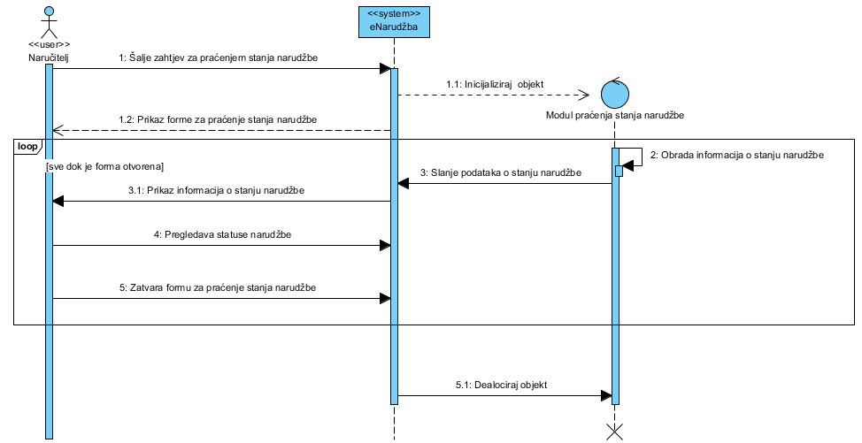

**Slika 33. Dijagram slijeda - Praćenje stanja narudžbe**

* + 1. Dijagram klasa (Class Diagram)

**Slika 34. Dijagram klasa**



* + 1. Dijagram podataka (ERA dijagram)

**Slika 35. Dijagram podataka - ERA model**

* 1. Ponovno naručivanje
     1. Dijagram slučajeva korištenja (Use Case Diagram)

**Slika 36. Dijagram slučajeva korištenja**

* + 1. Dijagram slijeda (Sequence Diagram)

|  |  |
| --- | --- |
| **Author** | Matija Kovaček, Ivan Đuras, Antonia Pantelić, Hrvoje Bradvica, Valentina Bobetić |
| **Date** | 21.04.2014. 10:27:01 |
| **Brief Description** | Korisnik može ponoviti istu narudžbu bez da prolazi pregled ponude jelovnika i odabira hrane. |
| **Preconditions** | Korisnik mora biti prijavljen u aplikaciju te mora imati barem jednu narudžbu u pregledu (povijesti) narudžbi. |
| **Post-conditions** | Ponovno naručena narudžba. |
| **Flow of Events** | |  |  |  | | --- | --- | --- | |  | **Actor Input** | **System Response** | | 1 | Šalje zahtjev za ponovnim naručivanjem |  | | 2 |  | Prikaz forme za ponovno naručivanje | | 3 | Unosi podatke i potvrđuje narudžbu |  | | 4 |  | Prikaz obavijesti o uspješnom ponovnom naručivanju | | 5 |  | Prikaz glavne forme | | 6 |  | Prikaz obavijesti o neuspješnim ponovnom naručivanju | | 7 | Zatvara formu za ponovno naručivanje |  | |

**Tablica 11. Detaljna specifikacija slučajeva korištenja**

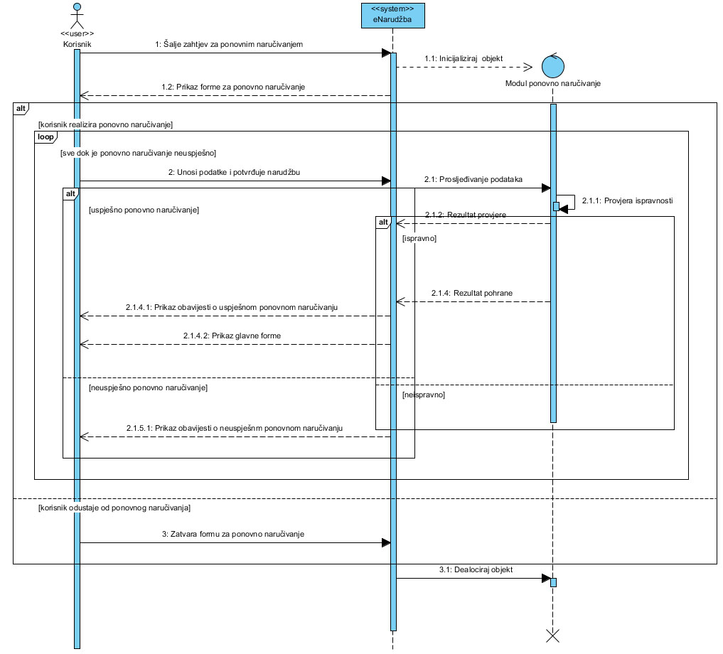

**Slika 37. Dijagram slijeda - Ponovno naručivanje**

* + 1. Dijagram klasa (Class Diagram)

**Slika 38. Dijagram klasa**

* + 1. Dijagram podataka (ERA model)

**Slika 39. Dijagram podataka -ERA model**

* 1. Ocjenjivanje hrane
     1. Dijagram slučajeva korištenja (Use Case Diagram)

**Slika 40. Dijagram slučajeva korištenja**

* + 1. Dijagram slijeda (Sequence Diagram)

|  |  |
| --- | --- |
| **Author** | Matija Kovaček, Ivan Đuras, Antonia Pantelić, Hrvoje Bradvica, Valentina Bobetić |
| **Date** | 21.04.2014. 11:25:20 |
| **Brief Description** | Korisnik može ocjenjivati i komentirati naručenu hranu. |
| **Preconditions** | Korisnik mora biti prijavljen u aplikaciju te mora imati barem jednu narudžbu u pregledu (povijesti) narudžbi. |
| **Post-conditions** | Ocjenjena ili neocijenjena, komentirana ili ne komentirana hrana |
| **Flow of Events** | |  |  |  | | --- | --- | --- | |  | **Actor Input** | **System Response** | | 1 | Šalje zahtjev za ocjenjivanjem hrane |  | | 2 |  | Prikaz forme za ocjenjivanje hrane | | 3 | Ocjenjuje i komentira hranu |  | | 4 |  | Obavijest o pohranjenoj ocjeni, komentaru | | 5 | Zatvara formu za ocjenjivanje |  | |

**Tablica 12. Detaljna specifikacija slučajeva korištenja**

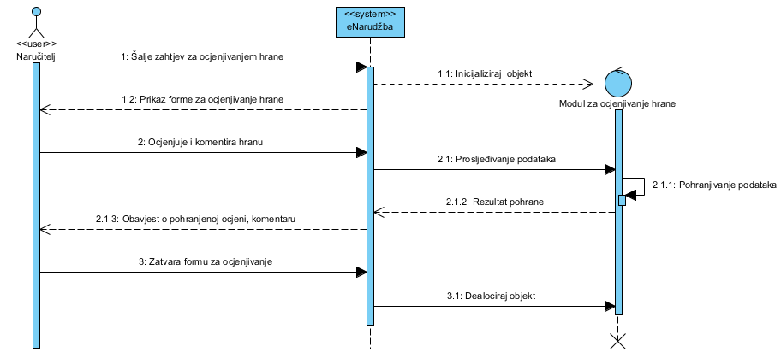

**Slika 41. Dijagram slijeda - Ocjenjivanje hrane**

* + 1. Dijagram klasa (Class Diagram)

**Slika 42. Dijagram klasa**

* + 1. Dijagram podataka (ERA model)

**Slika 43. Dijagram podataka - ERA dijagram**

* 1. Registracija korisnika
     1. Dijagram slučajeva korištenja (Use Case Diagram)

**Slika 44. Dijagram slučajeva korištenja**

* + 1. Dijagram slijeda (Sequence Diagram)

|  |  |
| --- | --- |
| **Author** | Matija Kovaček, Ivan Đuras, Antonia Pantelić, Hrvoje Bradvica, Valentina Bobetić |
| **Date** | 20.04.2014. 21:44:27 |
| **Brief Description** | Da bi se korisnik mogao prijaviti u aplikaciju i kasnije koristiti njene mogućnosti, korisnik se najprije mora registrirati. |
| **Preconditions** | - |
| **Post-conditions** | Uspješno ili neuspješno registrirani korisnik |
| **Flow of Events** | |  |  |  | | --- | --- | --- | |  | **Actor Input** | **System Response** | | 1 | Šalje zahtjev za registracijom |  | | 2 |  | Prikaz forme za registraciju | | 3 | Unosi korisničke podatke |  | | 4 |  | Prikaz poruke o uspješnoj registraciji | | 5 |  | Prikaz forme za prijavu | | 6 |  | Prikaz poruke o neuspješnoj registraciji | |

**Tablica 13. Detaljna specifikacija dijagram korištenja**

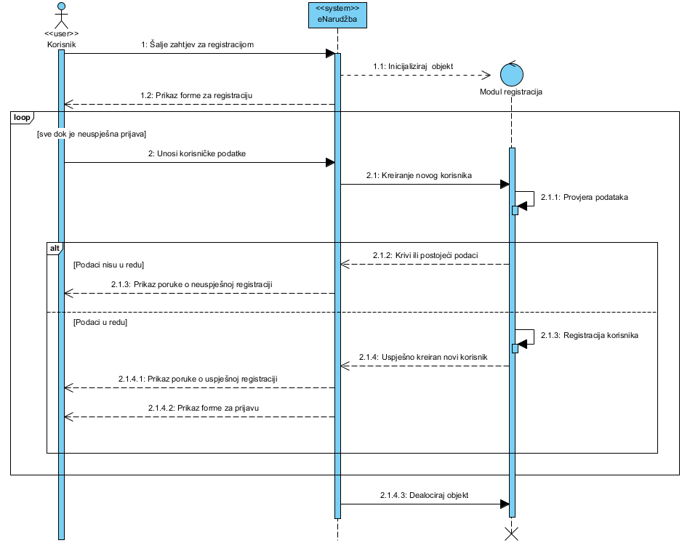

**Slika 45. Dijagram slijeda - Registracija korisnika**

* + 1. Dijagram aktivnosti (Activity Diagram)

Dijagram aktivnosti *Registracija korisnika* odnosi se na sve korisnike koji se žele registrirati kako bi mogli naručivati hranu. Korisnik se odlučio za registraciju i šalje sustavu zahtjev za inicijalizaciju forme za registraciju. Korisnik prilikom registracije upisuje svoje podatke koji su sadržani u formi (OIB, Ime, Prezime, Adresu, ..), a definirani u korisničkim zahtjevima. Ako je korisnik prilikom registracije odlučio da prekine registraciju, sustav mu ispisuje upozorenje i pita ga da li je siguran, ako ne želi izaći van, onda se vraća natrag u registracijsku formu, a ako korisnik želi odustati, zatvara formu i proces završava. Pretpostavimo da korisnik želi nastaviti s registracijom i upisao je sve potrebne podatke, tada sustav podatke šalje u bazu podataka na provjeru. Ako podaci nisu dobri, sustav prikazuje poruku da podaci nisu u redu i korisnik ponavlja registraciju. Ako su upisani podaci u redu, tada sustav prikazuje sučelje za prijavu, a korisnik može odlučiti da li želi prijavu ili ne želi. Ako korisnik želi prijavu tada se prijavljuje, ako ne želi, forma se zatvara i tu završava proces.

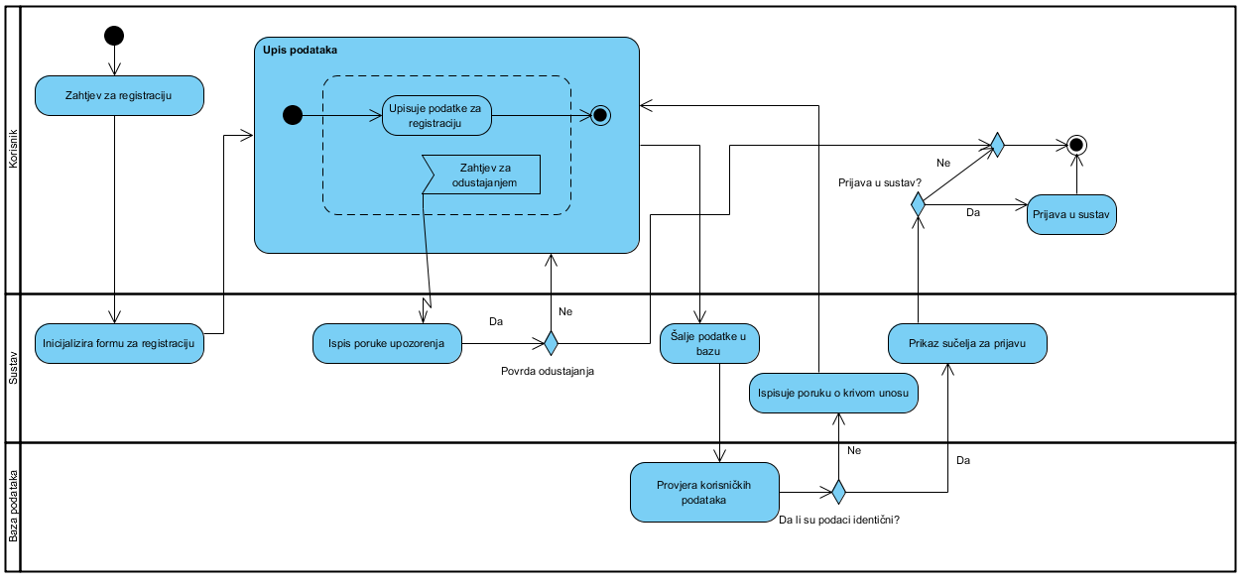**Slika 46. Dijagram aktivnosti - Registracija korisnika**

* + 1. Dijagram klasa (Class Diagram)



**Slika 47. Dijagram klasa**

* + 1. Dijagram podataka (ERA model)

**Slika 48. Dijagram podataka - ERA model**

* 1. Upravljanje naručiteljima
     1. Dijagram slučajeva korištenja (Use Case Diagram)

***Slika 49. Dijagram slučajeva korištenja***

* + 1. Dijagram slijeda (Sequence Diagram)

|  |  |
| --- | --- |
| **Author** | Matija Kovaček, Ivan Đuras, Antonia Pantelić, Hrvoje Bradvica, Valentina Bobetić |
| **Date** | 21.04.2014. 12:22:44 |
| **Brief Description** | Korisnik (djelatnik u restoranu) ocjenjuje, komentira svoje naručitelje hrane u slučaju kada restoran s određenim naručiteljima ima loša iskustva poput nepodignute narudžbe i slično. Ako restoran ima više puta loše iskustvo s određenim naručiteljem može mu jednostavno uskratiti svoju uslugu. |
| **Preconditions** | Korisnik (djelatnik u restoranu) mora biti prijavljen u aplikaciju, te može samo to primijeniti na korisniku koji je naručio hranu. |
| **Post-conditions** | Zabilježba komentara/ocjene o naručitelju. |
| **Flow of Events** | |  |  |  | | --- | --- | --- | |  | **Actor Input** | **System Response** | | 1 | Šalje zahtjev za prikazom forme o upravljanju korisnikom |  | | 2 |  | Prikaz forme o upravljanju korisnikom | | 3 | Unosi komentare/ocjene naručitelju |  | | 4 |  | Prikaz obavijesti o pohranjenom komentaru, ocjeni. | | 5 | Zatvara formu za upravljanje korisnikom |  | |

**Tablica 14. Detaljna specifikacija slučajeva korištenja**

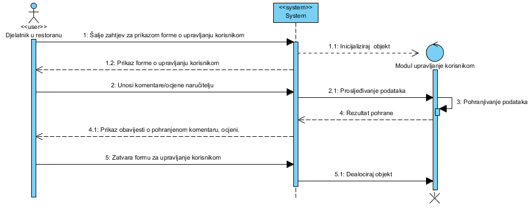

**Slika 50. Dijagram slijeda - Upravljanje naručiteljima**

* + 1. Dijagram klasa (Class Diagram)



**Slika 51.Dijagram klasa**

* + 1. Dijagram podataka (ERA model)

**Slika 52.Dijagram podataka - ERA model**